Rozpis úloh na zimný semester

Tab. 1 prehľad úloh na zimný semester
ID | Trvanie | Názov úlohy | Štart | Koniec | Predchodcovia
1 | 11 dní | Napísať a skontrolovať výstup k analýze tímov | 5.10.2009 08:00 | 18.10.2009 17:00
2 | 5 dní | Analyzovať a spísať do špecifikáciu dokumentu | 20.10.2009 08:00 | 25.10.2009 17:00
3 | 4 dni | Vytvoriť návrh riešenia a napísať dokument k nemu | 26.10.2009 08:00 | 30.10.2009 17:00
4 | 1 deň | Spracovať analýzu, špec. a návrhu do dokumentu | 1.11.2009 08:00 | 1.11.2009 17:00 | 3;2;1
5 | 1 deň | Revidovať dokument k prvému odovzdaniu | 2.11.2009 08:00 | 2.11.2009 17:00 | 4
6 | 1 deň | Rozpracovať podrobnejšie návrh | 3.11.2009 08:00 | 3.11.2009 17:00 | 5
7 | 1 deň | Rozvrhnúť úlohy na prototypovanie | 4.11.2009 08:00 | 4.11.2009 17:00 | 6
8 | 30 dní | Vytvoriť prototyp robota | 5.11.2009 08:00 | 4.12.2009 16:00 | 7
9 | 3 dni | Ohodnotiť doterajší vývoj prototypu, prípraviť plán na finálne úpravy | 4.12.2009 16:00 | 7.12.2009 15:00 | 8
10 | 6.375 dni | Upraviť prototyp do finálnej verzie | 7.12.2009 15:00 | 14.12.2009 09:00 | 9
11 | 6.375 dni | Finalizovať doterajšie výstupy do dokumentu | 7.12.2009 15:00 | 14.12.2009 09:00 | 9
12 | 1 deň | Pripraviť prezentaciu prototypu | 14.12.2009 09:00 | 15.12.2009 09:00 | 10;11
13 | 0 dní | Prezentovať prototyp | 15.12.2009 18:00 | 15.12.2009 17:00 | 12

Hrubým písmom sú zvýraznené úlohy vedúce k definovaným termínom odovzdania. V grafe na ďalšej strane sú definované ako milestone-y.

Kritické body plánu
2.11.2009 – Odovzdať dokumentáciu k analýzam, špecifikácii a hrubému návrhu riešenia
4.12.2009 – Zhodnotiť doterajšie práce na prototype, určiť, ktoré aspekty treba ešte dopracovať v nasledujúcom týždni
14.12.2009 – Odovzdanie prototype + dokumentácie, pripraviť prezentáciu prototype
15.12.2009 – Prezentovanie prototype a prác za semester, ukončenie prác za zimný semester
Prehľad úloh v Ganttovej scheme.

Poradie je zachované v súlade s tabuľkou 1.
Obr. 1 prehľad úloh v Ganttovom diagrame
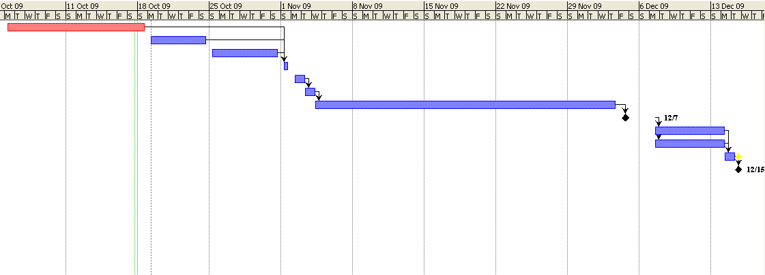

Červená úloha už prebieha v čase písania tohto dokumentu. Čierne kosoštvorce sú kritické body projektu – väčšinou sa viažu ku konkrétnemu odovzdaniu. Najväčší časový úsek – takmer mesiac sa viaže na fázu vytvárania prototype.
Analýza rizík súvisiacich s úlohami
ID úlohy | Riziko | Dôsledok | Pravdepodobnosť | Riešenie
4,11 | Dokumentarista nebude v kľúčových momentoch k dispozícii | Človek s menšími skúsenosťami prevezme dokumentovanie | stredná | Zvoliť náhradného dokumentaristu
8 | Problémy s nastavením prostredia | Oneskorenie prác na úlohe (cca 2 dni) | stredná | Pomoc / v nutnom prípade reinštalácia operačného systému
2,4,11 | Strata internetového spojenia v kritickom období pred odovzdaním | Podklady nebudú v dispozícii | nízka | Vybrať si člena tímu, ktorý by Vás mohol zasuplovať
Všetky | HW porucha znemožňujúca prácu | Nemožnosť vypracovať podklady s dostatočným investovaným časom | nízka/stredná | Pracovať v páre / na univerzitných počítačoch
Všetky | Študent preruší štúdium | Nemožnosť vykonať všetky naplánované úlohy => nižšia kvalita výstupu | nízka | Nie je
8 | Neznalosť jazyka C++ | Nižšia produktivita, väčšia chybovosť, nemožnosť realizácie zauvážených cieľov | nízka/stredná | Zorganizovať krátku prezentáciu o Java/C++ rozdieloch
Všetky | Ochorenie | Posunutie termínov | vysoká | Dorábka neskôr; pri kritických úlohách je nutné vybrať zástupcu pre daného človeka
Všetky | Študijné problémy z iných problémov | Posunutie termínov | vysoká | Dorábka neskôr; pri kritických úlohách je nutné vybrať zástupcu pre daného človeka

